1. **编译通过教材源码**

导入源文件和资源后，修改AppDelegate.cpp如下即可：







效果如下：

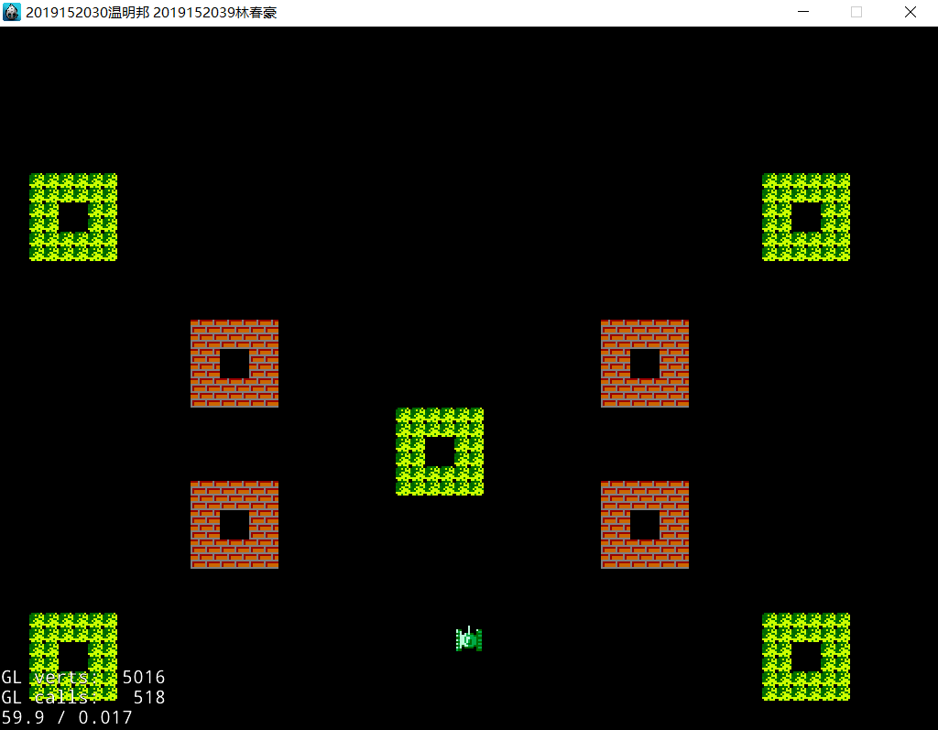

1. **删除教材源码中联网部分内容**

删除Msg文件夹和ODSocket文件夹，以及NetClient.cpp和NetClient.h，在GameClient.cpp中删除所有相关依赖即可（init函数，update函数，onKeyPressed和onKeyReleased函数）。

1. **增加地图块区域属性**

在地图编辑器里修改地图：

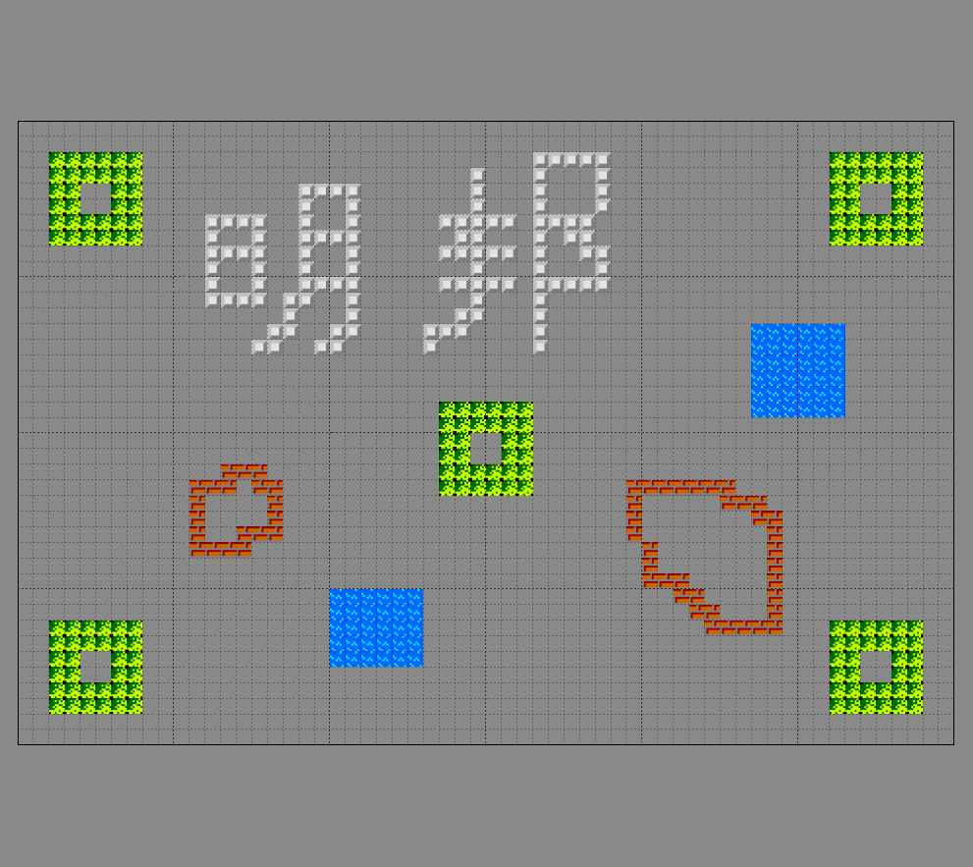

注释代码里面的砖块绘画：

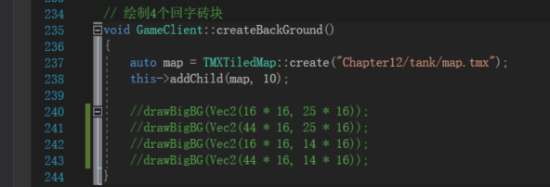

运行效果：

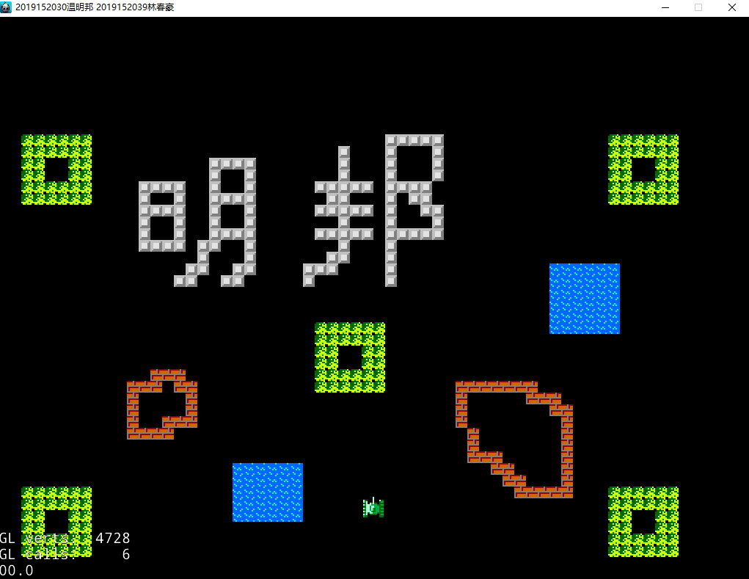

Bug:

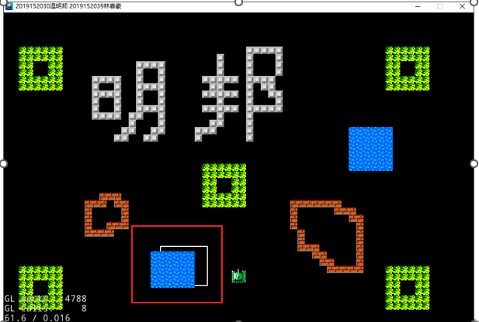

白色的矩形是自己根据蓝色海洋在地图编辑器中的位置画的：

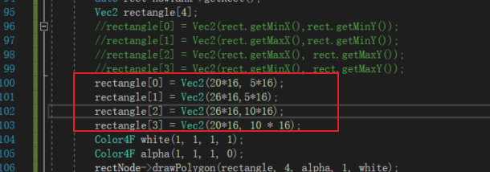

类似的，再画出其他的区域，发现偏移不一样，感觉应该是地图编辑器里的分辨率和cocos2dx里的分辨率不一致。

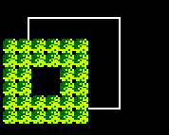

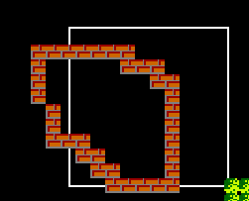

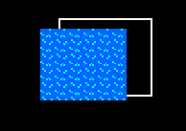

因此最终的解决方案如下：



增加的两种区域的功能：

蓝色：海洋区域，坦克碰到就会溺水死亡，子弹可穿过

白色：坚固围墙,子弹不可击毁，碰到就会消失；坦克不可越过。

逻辑代码实现：

因为现在地图比较复杂，源代码里的碰撞检测已经不适用，因此需要使用地图区域的GID来实现碰撞检测：

首先定义4种区域元素的GID，其中BLOCK_ID为白色区域，BRICK_ID为红色区域，OCEAN_ID为蓝色区域，FOREST_ID为绿色区域。

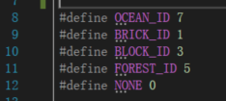

碰撞检测如下，这里以坦克和地形元素的碰撞检测为例，其他的（比如子弹和地形元素）也类似。

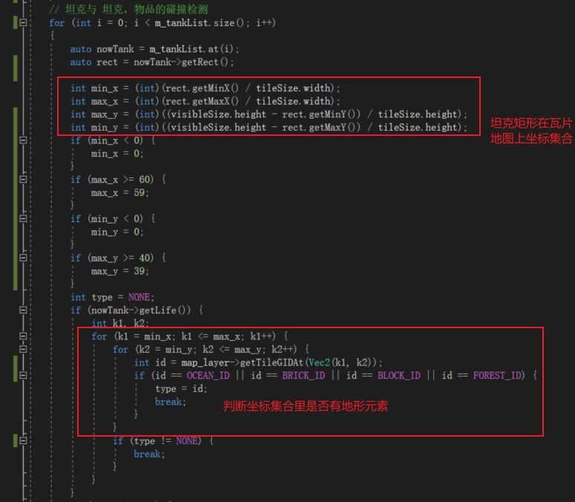

执行完碰撞检测后的逻辑：

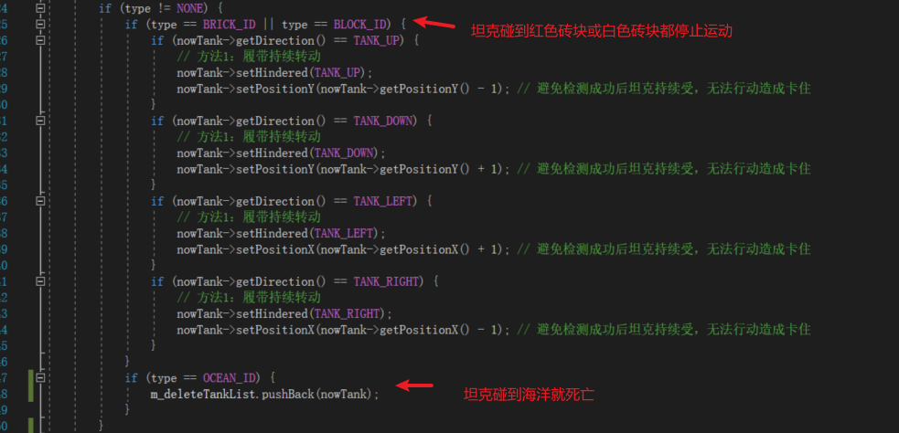

子弹的碰撞检测与上述类似，这里不再赘述，这里展示下子弹消除的逻辑：

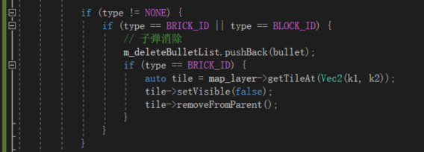

1. **额外增加一种新型攻击方式**

增加可穿透子弹，功能为：可穿透红墙和坦克两次，但不可穿透白墙。

1、初始化时区分不同类型子弹，并且用精灵旋转代表不同方向的子弹：

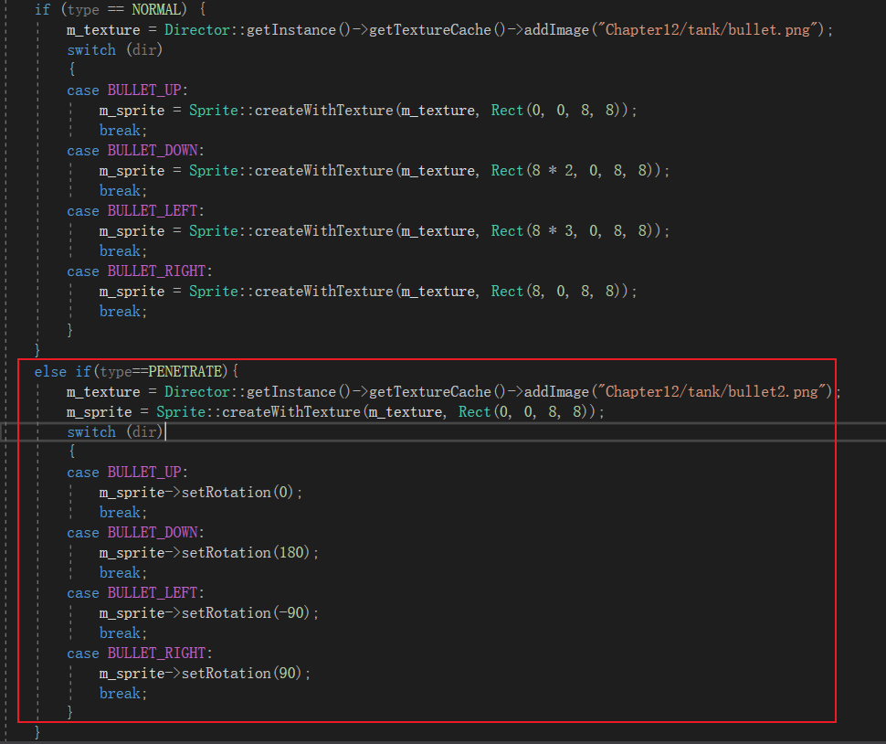

2、以0.5的概率发射普通子弹或穿透子弹：

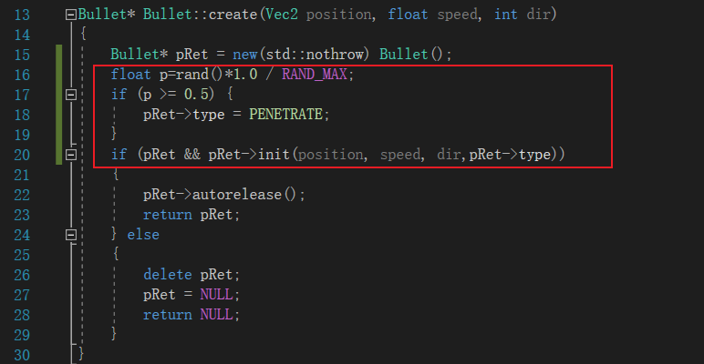

3、用hit_count来确定子弹是否应该被消除，其中普通子弹上限为1，穿透子弹上限为2。

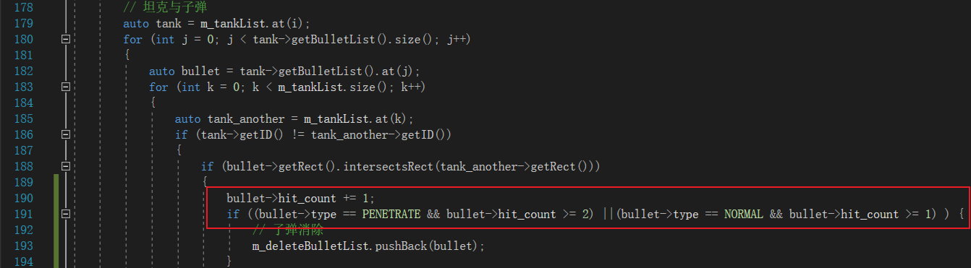

4、子弹和墙的碰撞检测如下，如果是白墙，hit_count+=2即可实现销毁子弹。

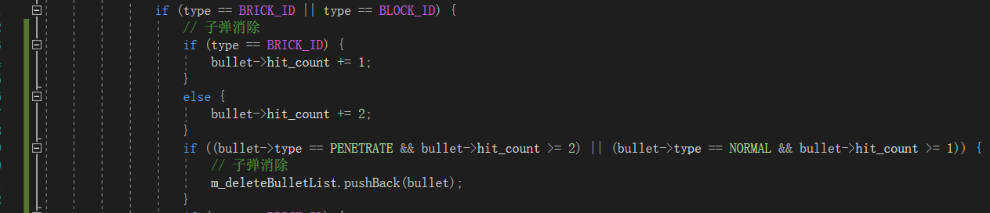

动图效果如下：



1. **额外增加一种新型移动技能**

增加瞬移功能：玩家先用鼠标左键选定位置，然后按f传送到指定位置，若指定位置是红墙，白墙或海洋，则传送不起任何作用。效果如下图所示：



添加鼠标事件，设置标志位和传送位置：

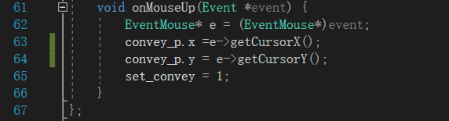

在onKeyPressed函数里根据set_convey是否为1决定是否传送：

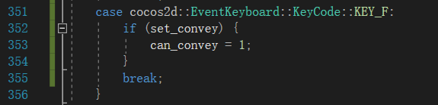

在onKeyReleased函数里根据can_convey是否为1决定是否传送：

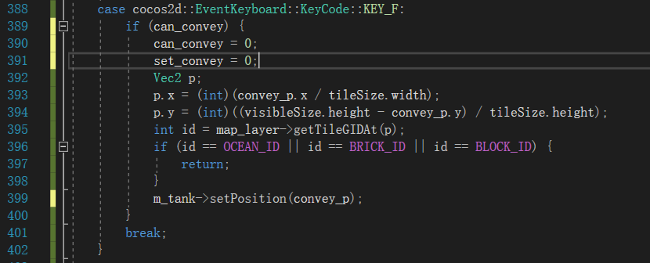

1. **增加敌人和敌人AI**
2. **增加玩家需要守护的对象**
3. **增加守护对象受攻击功能**
4. **增加场上敌人数量控制功能**
5. **增加玩家多条命功能**
6. **增加玩家升级功能**
7. **增加游戏重新开始选项**
8. **增加游戏暂停选项**
9. **增加比分排行榜--最高记录**
10. **增加载入动画**
11. **增加计分板**
12. **增加游戏配乐和音效**
13. **增加粒子特效**
14. **增加多重关卡**
15. **A*算法**
16. **Bug修复**